Vypočítejte tuto pyramidu. Početní operace, kterou máte provést, je naznačena na okraji řádku. Tedy např. vedle prvního řádku je napsáno znaménko krát, tudíž do druhého patra pyramidy doplníte součiny dvou spodních sousedních políček. V případě odčítání odčítejte vždy menší číslo od většího nezávisle na pořadí čísel.

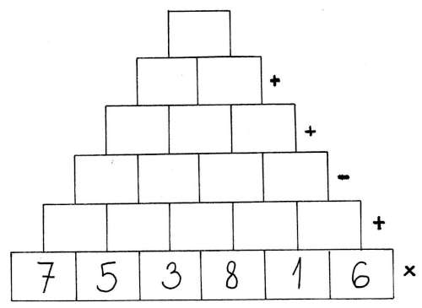

Pokud jste počítali správně, vyšlo vám na vrcholu pyramidy číslo
o 7 menší než 50

